МИНИСТЕРСТВО НАУКИ И ВЫСШЕГО ОБРАЗОВАНИЯ РОССИЙСКОЙ ФЕДЕРАЦИИ
федеральное государственное АВТОНОМНОЕ образовательное учреждение высшего образования
«Национальный исследовательский ядерный университет «МИФИ»
Обнинский институт атомной энергетики
Отделение интеллектуальных кибернетических систем

Лабораторная работа №3
по курсу «Технологии разработки мобильных приложений»
Вариант №16 - фитнес-приложение.

Подписи:
Исполнитель
студент гр. ИС-Б17 __________________ В. Ю. Петренко

Принял
к.т.н. __________________ С. В. Грицюк

Обнинск, 2020
Задание:
Develop an Android application using Kotlin language and Android Studio according to your plan from Practice No2. All functions mentioned should be developed or described why it wasn’t included in final version. Report should include screenshots with short descriptions how different features works and program code.

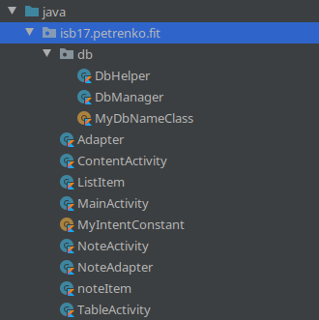

В java/isb17.petrenko.fit содержатся классы и объекты проекта. В каталоге db расположены файлы с кодом для работы базы данных sqlite.
В классе DbHelper описаны функции onCreate, onUpgrade для создания и обновления базы данных.
В классе DbManager описаны методы для: открытия БД openDb, заполнения insertToDb, чтения readDbData и закрытия closeDb. Объект MyDbNameClass содержит два атрибута — для заголовка COLUMN_NAME_TITLE, COLUMN_NAME_CONTENT — для контента. А также прописаны константы с версией базы, названием базы и таблицы.
Объект MyIntentConstant содержит константы названий атрибутов БД.
Класс MainActivity содержит методы для создания onCreate, заполнения recycle view (activity_main layout) при выборе пункта из навигационного меню onNavigationItemSelected, поскольку главное окно — это список. В зависимости от выбранного пункта в navigation drawer, главное активити будет заполняться группами мышц или приемами пищи. Названия пунктов и их иконки берутся из res/values/array.xml:
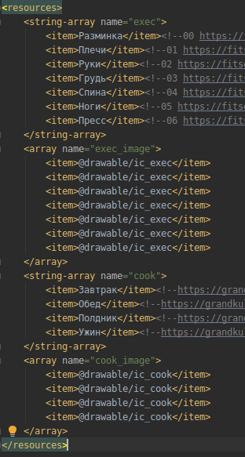

Класс Adapter содержит методы для заполнения recycle view.
Класс NoteActivity содержит методы для заполнения активити с recycle view. При нажатии на кнопку + в правом нижнем углу срабатывает метод onClickNew, откуда вызывается активити activity_table. Все активити расположены в res/layout/.
Методы Init и onCreate нужны для отображения активити activity_note. OnResume открывает базу данных и с помощью метода fillAdapter заполняет список активити полями из БД. Метод onDestroy закрывает БД.
Класс NoteAdapter содержит методы для заполнения списка активити activity_note полями из БД. В нем используются поля класса noteItem, содержащим переменные - названия атрибутов.
Класс TableActivity содержит методы для создания поля в БД с данными, которые пользователь ввел с полях активити activity_table. Также проверяется, чтобы заголовок и контент не были пустыми.
Класс ContentActivity содержит метод для отображения нужной html страницы при выборе пункта из списка на главной странице. Метод получает позицию из списка и подставляет ее в webView.loadUrl("file:///android_asset/item_$index.html") вместо index.
Все item_index.html находятся в assets каталоге, а используемые изображения в подкаталоге img.
Результаты работы программы можно увидеть на видео: https://drive.google.com/file/d/1c8zjYG7BH5MOmSvqvmeiWQt6TI6V1Bof/view?usp=sharing
Код находится в репозитории: https://github.com/ikherty/mobile

Скриншоты программы:
Главное активити.
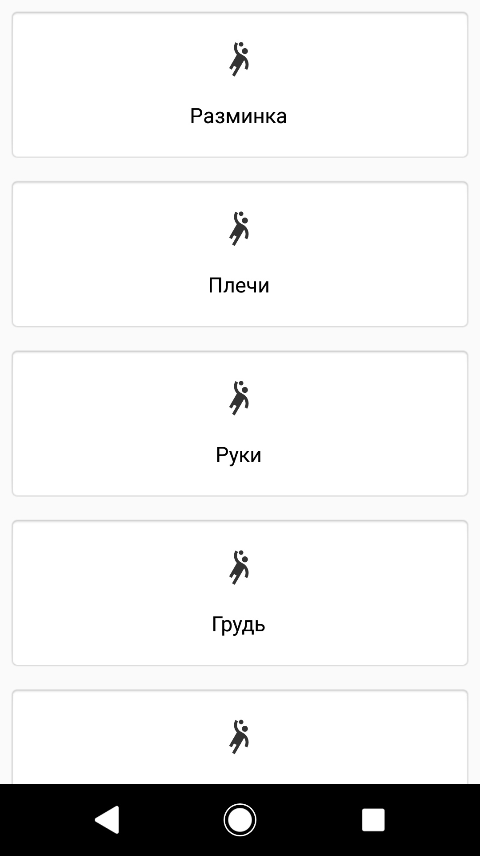

Навигационное меню.
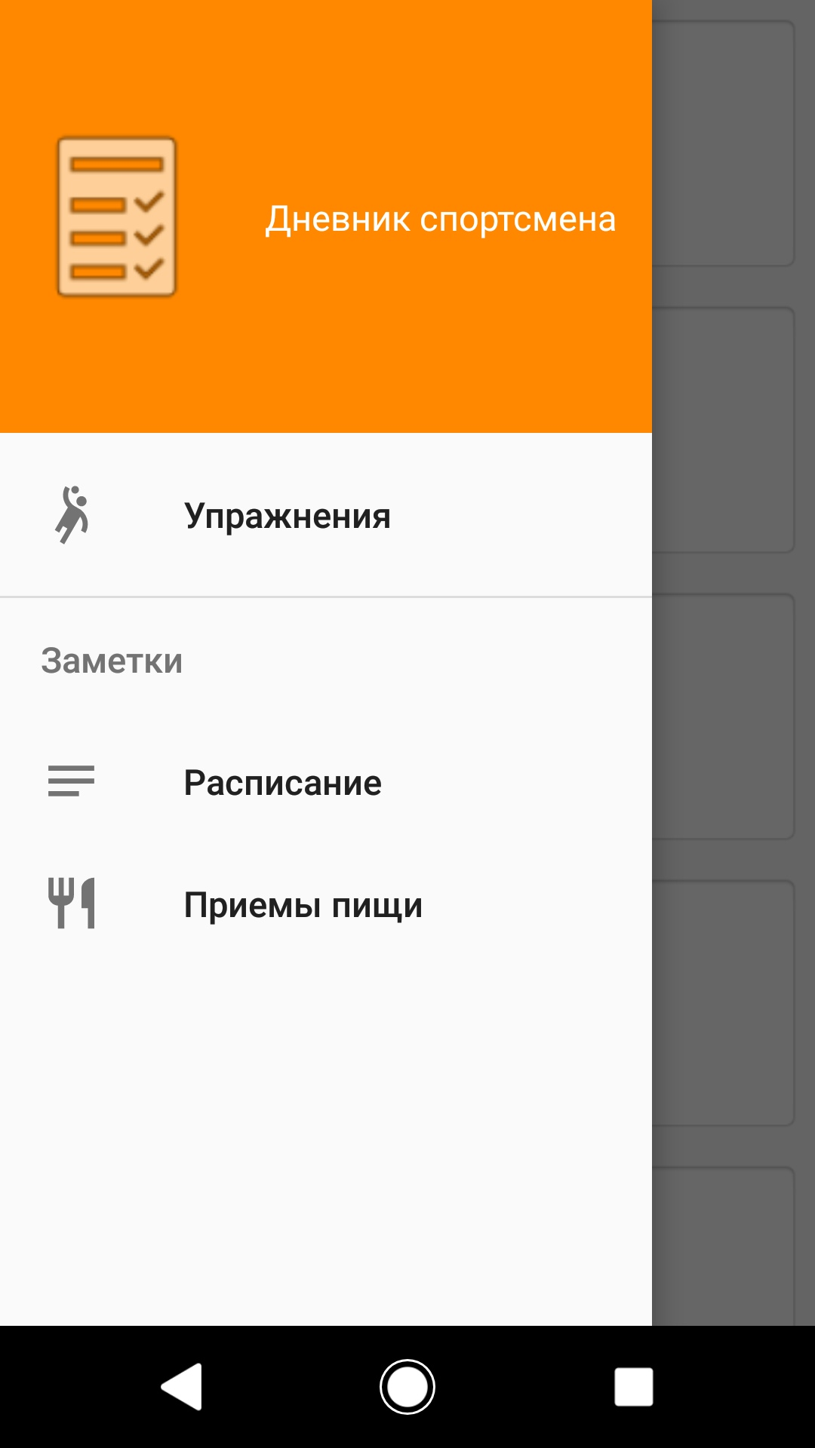

Активити «Расписание».

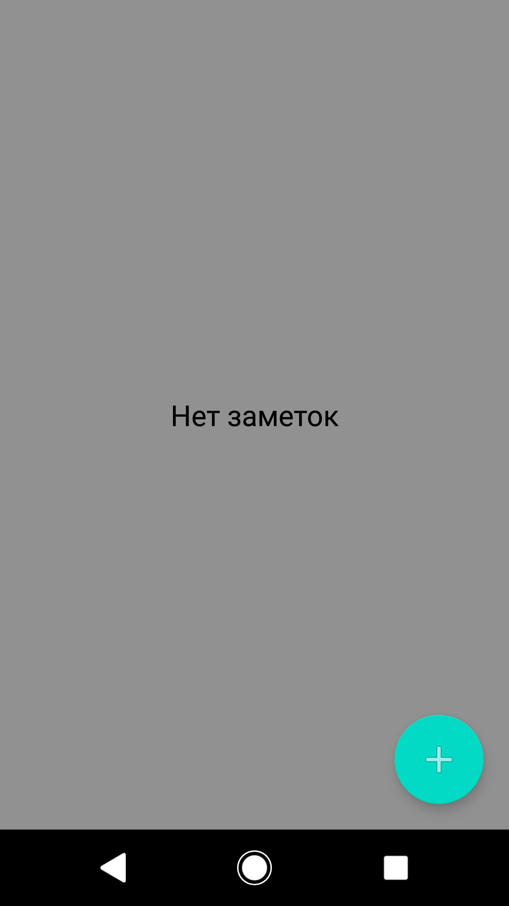

Активити для создания заметки (при нажатии на +).
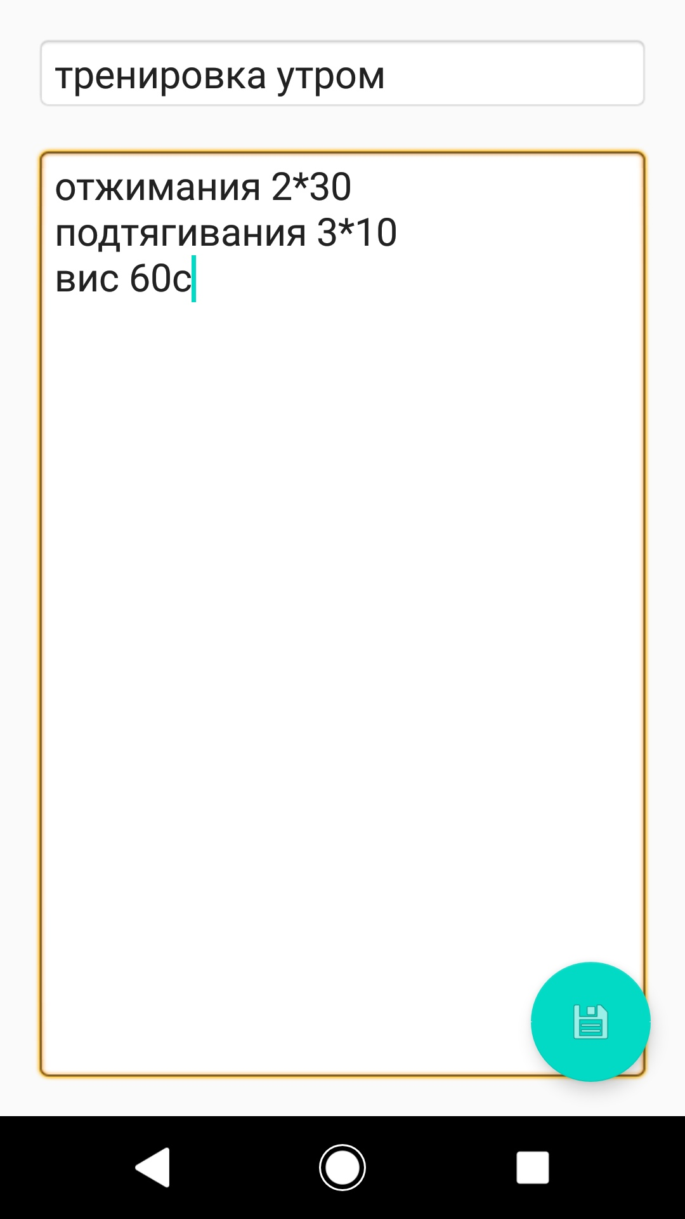

Активити «Расписание» после добавления записей.
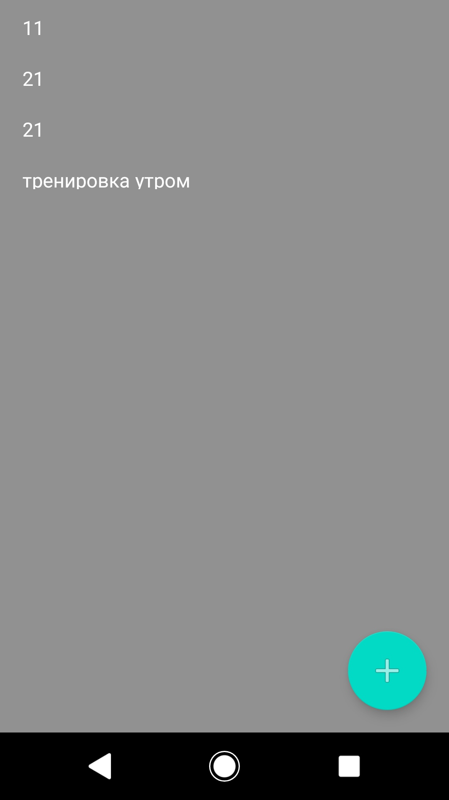

Активити «Приемы пищи»
